ТЕМА: Подготовка сырья и изделий к производству холодных блюд и закусок: обработка рыбы, балычные изделия, морепродукты, масло, сыры

ЗАДАНИЕ: знакомьтесь с лекционным материалом и запишите подготовку сырья.

Обработка сырых продуктов и продуктов, прошедших тепловую обработку, производится раздельно в специально оборудованных цехах. В организациях, не имеющих цехового деления, с ограниченным ассортиментом выпускаемых блюд допускается обработка сырья и готовой продукции в одном помещении на разных столах.
Рыбу промывают, обсушивают, разделывают на порционные куски круглой формы с кожей, позвоночными и реберными костями. Рыбу массой более 1,5 кг разделывают на филе путем ее пластования, после чего ее нарезают ножом на порционные куски. Филе получают с кожей и реберными костями (верхнее филе) и с кожей, реберными и позвоночными костями (нижнее филе).
Звенья осетровых рыб предварительно ошпаривают, чтобы удалить костные жучки. Порционные куски осетровой рыбы, нарезанные от очищенного звена с кожей без хрящей (для некоторых блюд — без кожи), перед припусканием ошпаривают в горячей воде в целях уменьшения выделения из них белков. Подготовленные звенья или порционные куски рыбы (с кожей и костями или без костей) для припускания кладут в посуду в один ряд кожей вниз, подливают бульон или воду (из расчета 0,3 л жидкости на 1 кг рыбы), добавляют соль, перец горошком, коренья, лук репчатый. Продолжительность варки или припускания составляет 20 мин.
Рыбу охлаждают, снимают кожу и нарезают ломтиками или соломкой.

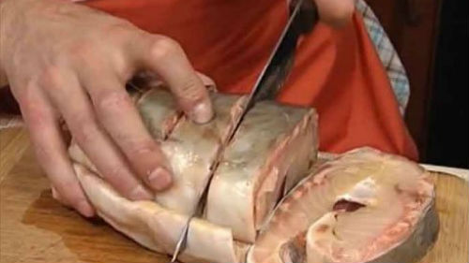

Отварное звено осетровой рыбы

Малосольную рыбу (семга, лососина, кета) промывают и пластуют вдоль по позвоночнику, удаляют реберные кости, подрезают кожу и, начиная с хвоста, нарезают порционные куски, держа нож под углом 30... 45°.
У балычных изделий подрезают кожу, удаляют хрящи и срезают мякоть, с кожи тонкими широкими кусками, держа нож под углом 30-45. Чтобы мякоть, оставшаяся не нарезанной, не заветривалась, ее прикрывают кожей или завертывают в пергамент.

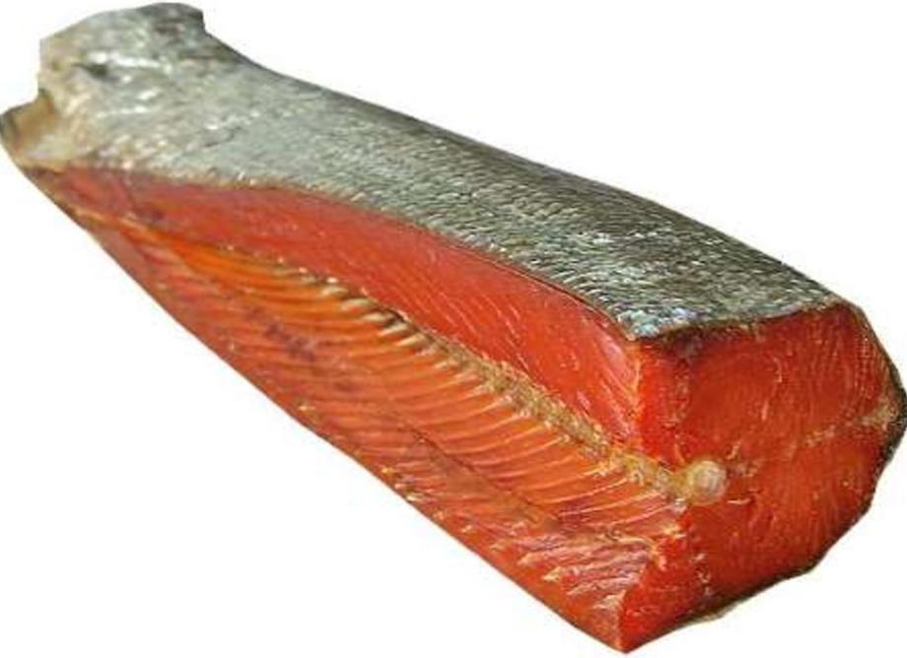

Рыбу горячего копчения (севрюгу, осетрину, морского окуня, треску, омуля) зачищают от кожи и косней (осетровых — от хрящей) и порционируют. Рыбу осетровых нарезают- на порции установленной массы, держа нож под прямым углом.

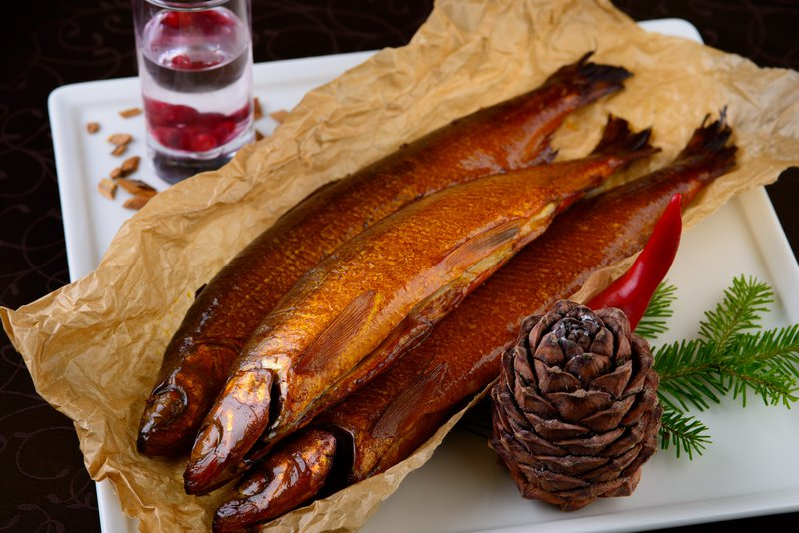

Варено-замороженные креветки раскладывают на слой бумажных салфеток и накрывают' таким же слоем, для того чтобы впиталась лишняя влага, но креветки остались сочными. При оттаивании на воздухе они теряют 10...11 % своей массы. Такие креветки хранят до тепловой обработки в холодильнике, но не более 24 ч. При разделке у креветок удаляют голову и ножки, снимают панцирь, раскрыв его снизу, освобождают шейку. У крупных креветок со стороны спинки удаляют пищевой тракт.

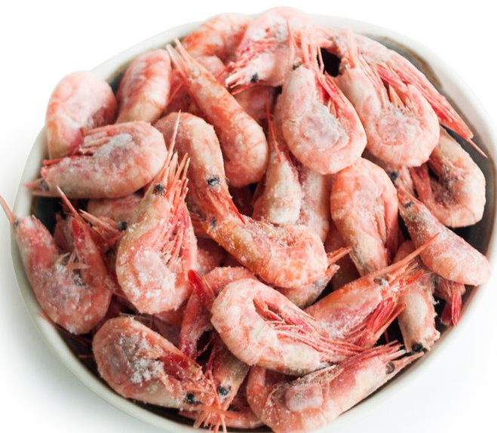

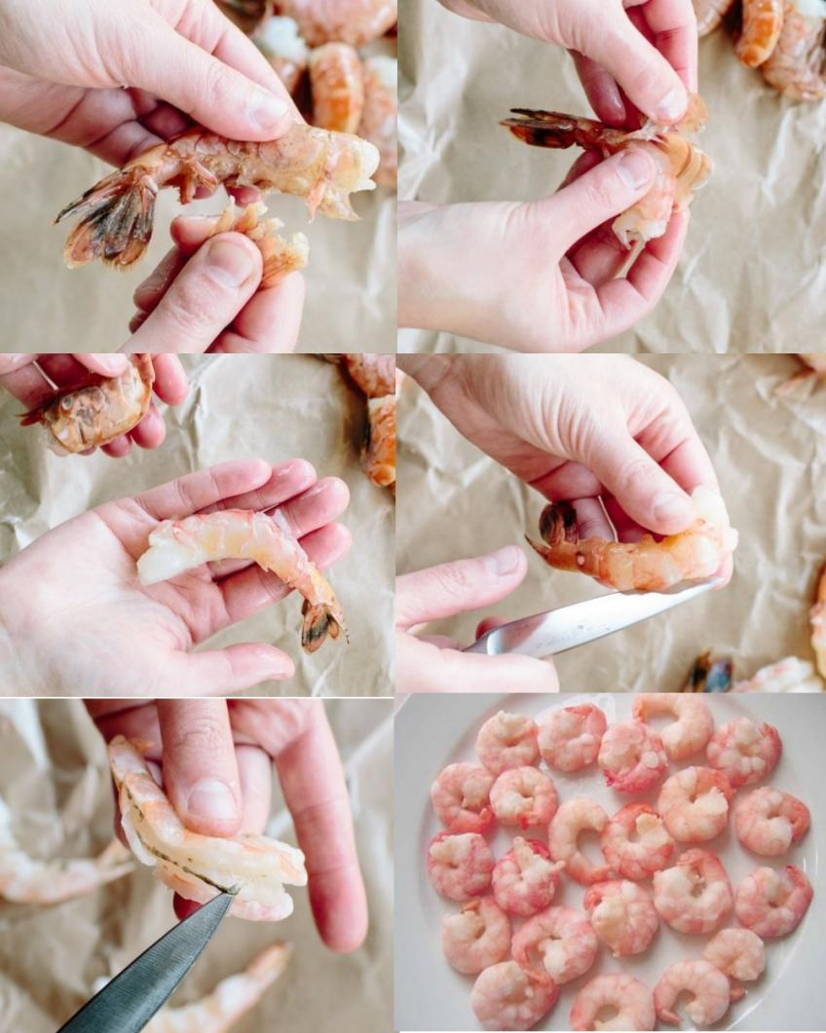

Омары, лангусты, лобстеры – это продукты далеко не повседневного кушанья. Их подают в дорогих ресторанах, на званых приемах и готовят только по особым случаям.
Дело в том, что это довольно дорогой деликатес, который не каждый может себе позволить.
Название этих морских обитателей знакомо каждому, но не все имеют возможность попробовать его, а тем более отличить этих членистоногих друг от друга. Поэтому сегодня попробуем детально разобраться, чем же отличаются эти ракообразные? И отличаются ли вообще они между собой.
Может это покажется смешным, но в далекие времена подобный деликатес был пищей бедняков и бездомных. Численность их была немалой, что позволяло кушать их всем и даже делало их удобрением для земли!
Начнем с омара и лобстера. Между ними нет никакой разницы, кроме названия. Слово «омар» имеет французские корни, а «лобстер» – английские. На этом отличительные черты заканчиваются.

Вареных омаров разделывают, разрезая вдоль пополам, удаляют возле головы глянцевидный желудок и кишку, идущую от головы до хвоста. Можно извлечь икру и зеленоватую печенку (возле головы). Отделяют клешни и ножки, раскалывают щипцами, извлекают мясо с помощью специальной иглы или деревянной палочки, а из хвостовой части — все мясо целиком (его нарезают дольками).

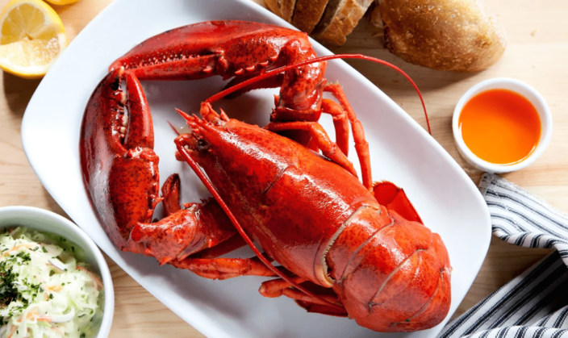

Мороженых кальмаров размораживают на воздухе или в воде при температуре 18...20 °C, потрошат, удаляя внутренности, ротовую полость и глаза. Для удаления кожи с мантии, щупалец и головы кальмаров ошпаривают горячей водой (1:3) при температуре 65- 70 °C, в течение 4...5 мин энергично перемешивают, затем промывают холодной водой.

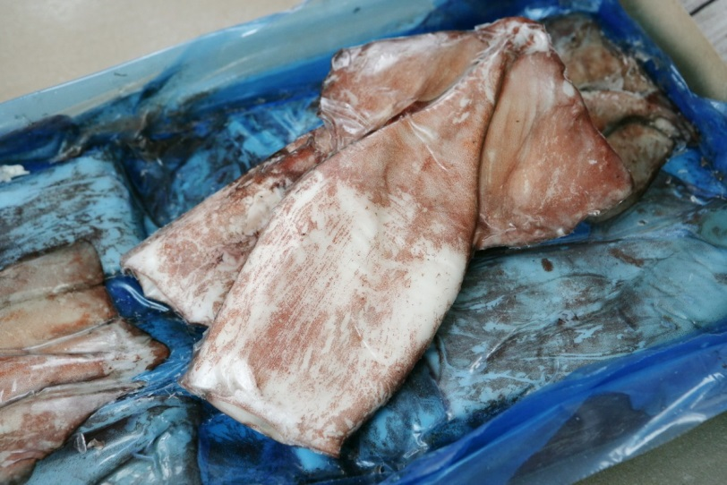

Холодные блюда и закуски, содержащие рыбу, морепродукты или иные продукты животного происхождения в сыром виде, должны производиться в стационарных организациях общественного питания.
Они не подлежат хранению и должны готовиться непосредственно перед раздачей по заказу посетителей.
Готовность изделий из рыбы определяется образованием поджаристой корочки и легким отделением мяса от кости в порционных кусках.

Разделку сельди на филе осуществляют следующим образом: у предварительно обезглавленной тушки сельди отрезают край брюшка и удаляют внутренности. У подготовленной сельди снимают кожу, предварительно надрезав ее вдоль спинки. Затем отделяют мякоть от костей (позвоночной и реберных). Если сельдь очень соленая, то ее предварительно вымачивают в холодной воде (10... 12 ч).

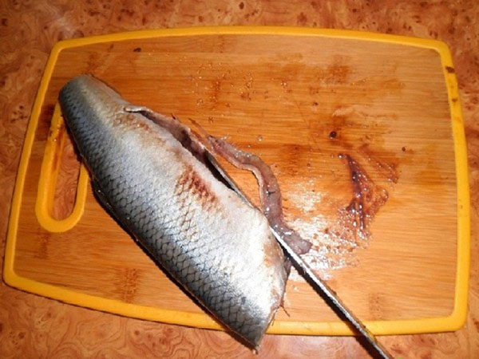

Кильку, хамсу и другую мелкую рыбу пряного посола очищают от специй, удаляют голову, внутренности, хвостовой плавник и позвоночник.
Килька

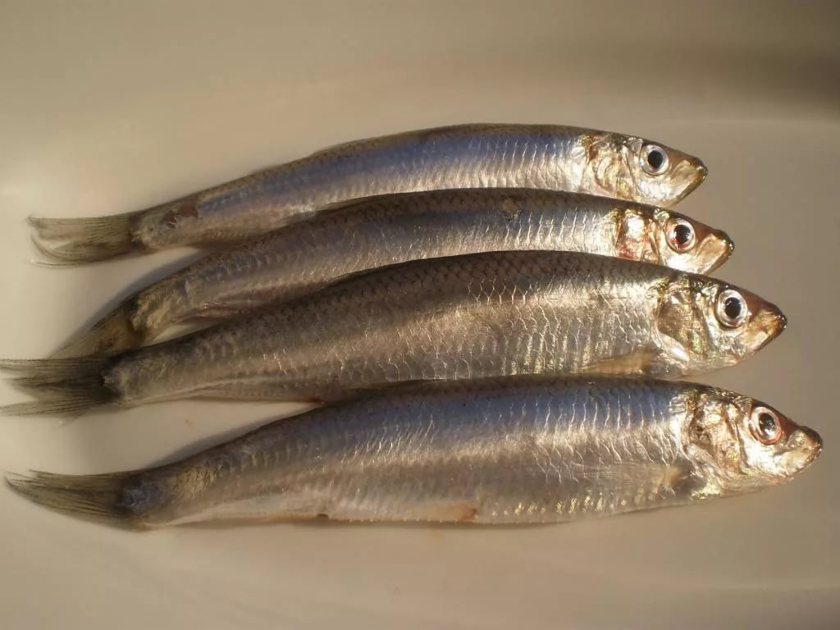

Хамса
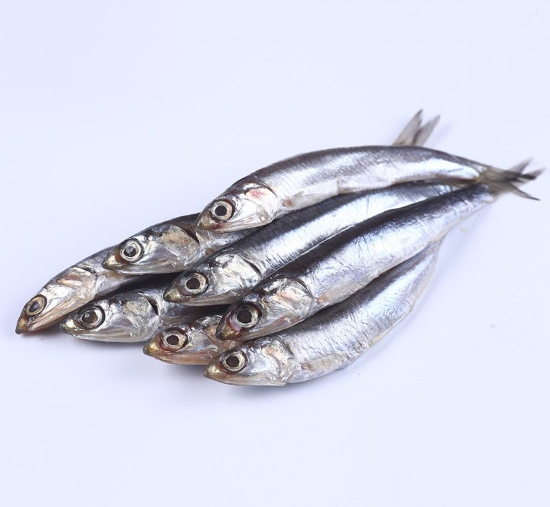

Яйца обрабатывают в отдельном помещении либо в специально отведенном месте мясо-рыбного цеха. Для этих целей используются промаркированные ванны и (или) емкости; возможно использование перфорированных емкостей. Яйца перед использованием сортируют, выборочно овоскопируют и перекладывают в решетчатые емкости для обработки. Хранение яиц допускается при температуре не выше 6 °C.
Яйца обрабатывают в четырехсекционной ванне в следующем порядке:
- в первой секции — замачивание в теплой воде при температуре
- . 50 °C в течение 5... 10 мин;
- во второй секции — обработка в течение 5... 10 мин раствором любого разрешенного для этой цели моющего средства при температуре 40... 50 °C (в соответствии с инструкцией по его применению);
- в третьей секции — дезинфекция в течение 5 мин раствором разрешенного для этих целей дезинфицирующего средства при температуре 40...50 °C (концентрация и время обработки в соответствии с инструкцией по его применению);
- в четвертой секции — ополаскивание проточной водой в течение 5 мин при температуре не ниже 50 °C.
Замена растворов в моечных ваннах производится не реже двух раз в смену.
Обработанные яйца разбивают на металлических ножах и выливают в специальные чашки вместимостью не более пяти яиц. После проверки яичной массы на внешний вид и запах ее переливают в большую емкость, процеживают через металлическое сито с диаметром ячеек не более 3...5 мм.
Без холода яичная масса не хранится. Хранение яичной массы не должна превышать 30 мин. Хранение необработанных яиц в кассетах и коробах в производственных цехах не допускается.
Чистые яйца выкладывают в чистую промаркированную посуду.
Яичный порошок после просеивания, разведения водой и набухания в течение 30...40 мин сразу же подвергают кулинарной обработке.

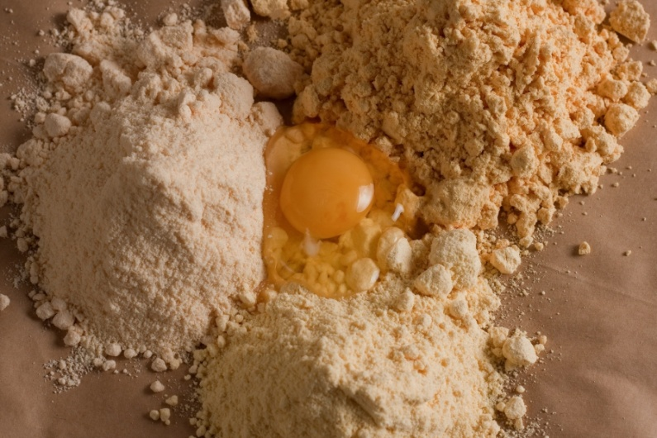

Яйца варят вкрутую в течение 10... 12 мин, быстро охлаждают в холодной воде. С яиц снимают скорлупу, нарезают и используют их для приготовления салатов или оформления салатов и бутербродов. При приготовлении омлета смесь яиц (или яичного порошка) с другими компонентами выливают на смазанный жиром противень или порционную сковороду слоем толщиной 2,5...3.0 см и ставят в жарочный шкаф с температурой 180...200 °C на 8... 10 мин.
Масло сливочное тщательно проверяют после распаковки, зачищают и нарезают с помощью комбинированного ножа для масла или декоратора шариками, рифлеными ракушками; «тюльпаны» и «розы» изготавливают из взбитого масла с помощью кондитерского мешка с насадками. Фигурки из масла хранят в посуде с холодной водой и пищевым льдом.
Масло с загрязнениями, плесенью на поверхности и признаками микробиологической порчи для приготовления бутербродов и украшения холодных закусок не используется.

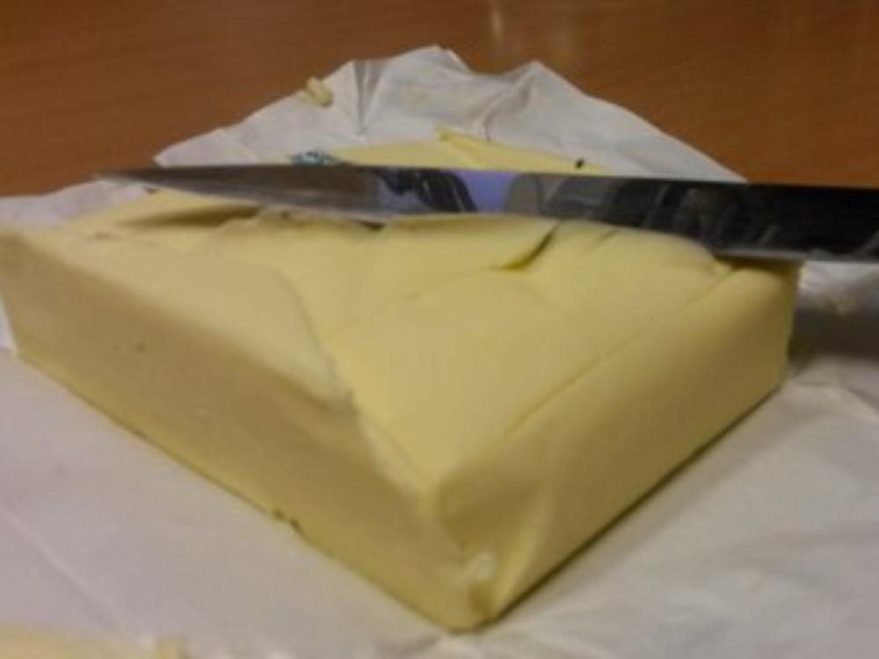

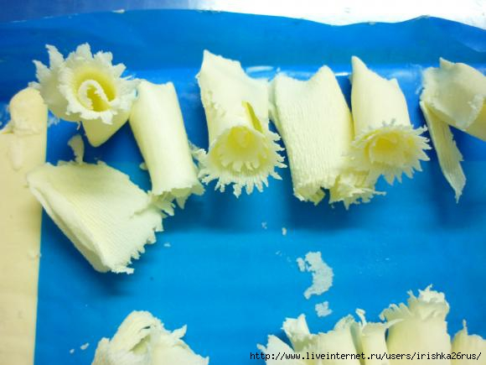

Сыры нарезают на большие куски, зачищают корку и затем режут на порционные куски толщиной до 2 мм.

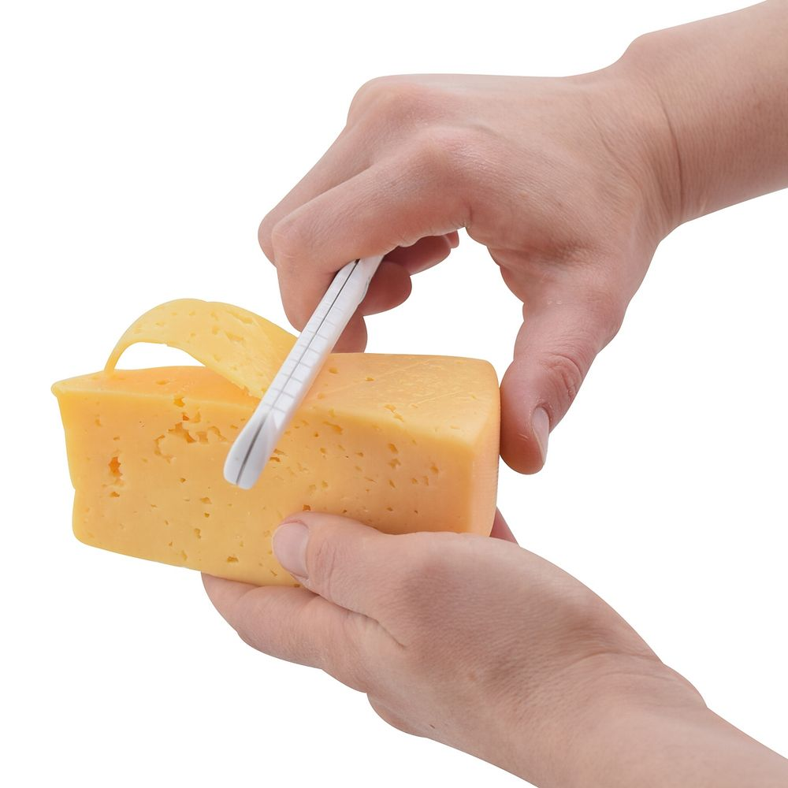

УСЛОВИЯ ХРАНЕНИЯ СЫРЬЯ И ПРОДУКТОВ
Сырье и готовые продукты следует хранить в отдельных холодильных камерах. В небольших организациях, имеющих одну холодильную камеру, а также в камере суточного запаса продуктов допускается их совместное кратковременное хранение с соблюдением условий товарного соседства (на отдельных полках, стеллажах).
При хранении пищевых продуктов необходимо строго соблюдать правила товарного соседства, нормы складирования, сроки годности и условия хранения.

Продукты следует хранить согласно принятой классификации по видам. Сухие продукты (мука, сахар, крупа) и хлеб хранят на стеллажах или деревянных подставках в помещении для сыпучих продуктов. Мясные, рыбные и гастрономические продукты хранят в низкотемпературных отсеках холодильных камер, отдельно от молочно-жировых. Продукты, имеющие специфический запах (рыба и рыбная гастрономия, сельдь), следует хранить отдельно от продуктов, воспринимающих посторонние запахи (масло сливочное, сыр). Овощи и фрукты хранят в камерах с температурой не ниже 14 С.
Хранение особо скоропортящихся продуктов осуществляется н соответствии с гигиеническими требованиями, предъявляемыми
Таблица 3.1. Условия хранения, сроки годности особо скоропортящихся и скоропортящихся продуктов при температуре (4±2) С (СанПиН 2.3.2.1324-03)
Наименование продукции | Срок годности
Кулинарные изделия, блюда готовые из мяса и мясопродуктов
Мясо отварное (для холодных блюд) | 24 ч
Мясо жареное тушеное (говядина и свинина жареные для холодных блюд) | 36 ч
Изделия из рубленого мяса жареные (котлеты, бифштексы, шницели) | 24 ч
Гамбургеры, чизбургеры, сандвичи готовые | 24 ч
Желированные продукты из мяса: заливные, студни, холодцы | 12 ч
Субпродукты мясные отварные (язык) | 24 ч
Паштеты из печени и (или) мяса | 24 ч
Кулинарные изделия из рыбы с термической обработкой
Рыба отварная, припущенная, жареная | 36 ч
Рыба всех наименований и рулеты горячего копчения | 48 ч
Многокомпонентные изделия — закуски | 24 ч
Желированные продукты (студни, рыба заливная) | 24 ч
Кулинарные изделия из рыбы без тепловой обработки
Изделия рубленые из соленой рыбы (паштеты, пасты) | 24 ч
Салаты из рыбы и морепродуктов без заправки | 12 ч
Масло селедочное, икорное, крилевое | 24 ч
Масло икорное, крилевое | 24 ч
Раки и креветки вареные | 12 ч
Изделия структурированные («крабовые палочки») | 48 ч
Кулинарные икорные продукты
Кулинарные изделия с термической обработкой | 48 ч

Окончание табл. 3.1
Наименование продукции | Срок годности
Многокомпонентные блюда без термической | 12 ч
обработки после смешивания | при температуре
 | от —2 до +2 °C
Молочные продукты, сыры
Сметана и продукты на ее основе | 72 ч
Сыр домашний | 72 ч
Сыры сливочные | 5 сут
Сыры мягкие и рассольные без созревания | 5 сут
Масло сырное | 48 ч
Овощные продукты
Полуфабрикаты из овощей и зелени:
картофель сырой очищенный сульфитированный | 48 ч
капуста свежая зачищенная | 12 ч
морковь, свекла, лук репчатый сырые очищенные | 24 ч
редис, редька обработанные, нарезанные | 12 ч
петрушка, сельдерей обработанные | 24 ч
лук зеленый обработанный | 18 ч
укроп обработанный | 18 ч
Салаты из сырых овощей и фруктов:
без заправки | 18 ч
с заправками (майонез, соусы) | 12 ч
Салаты из сырых овощей с добавлением консервированных овощей, яиц:
без заправки | 18 ч
с заправками (майонез, соусы) | 6 ч
Салаты из маринованных, соленых, квашеных овощей | 36 ч
Салаты и винегреты из вареных овощей:
без заправки и добавления соленых овощей | 18 ч
с заправками (майонез, соусы) | 12 ч
Салаты с добавлением мяса, птицы, рыбы, копченостей:
без заправки | 18 ч
с заправками (майонез, соусы) | 12 ч
к условиям, срокам хранения особо скоропортящихся продуктов (табл. 3.1).

Холодильные камеры для хранения продуктов следует оборудовать стеллажами, легко поддающимися мойке, а также системами сбора и отвода конденсата.
Сметану, творог хранят в таре с крышкой. Не допускается оставлять ложки, лопатки в таре с творогом и сметаной.
Масло сливочное хранят в заводской таре или брусками, завернутыми в пергамент, в лотках: масло топленое — в таре производителя.
Крупные сыры хранят без тары на чистых стеллажах. При укладке сыров один на другой между ними прокладывают картон или фанеру.
Мелкие сыры хранят в потребительской таре на полках или стеллажах.
Готовые мясопродукты (колбасы, окорока, сосиски, сардельки) хранят в таре поставщика или производственной таре.
Яйца в коробах хранят на подтоварниках в сухих прохладных помещениях. Яичный порошок хранят в сухом помещении, меланж — при температуре не выше -6 С.
Хлеб хранят на стеллажах и в шкафах, Для хранения хлеба рекомендуется выделить отдельную кладовую. Ржаной и пшеничный хлеб следует хранить раздельно.
Дверцы в шкафах для хлеба должны иметь отверстия для вентиляции.
При уборке шкафов крошки с полок следует сметать специальными щетками и не реже одного раза в неделю тщательно протирать полки с использованием 1%-ного раствора уксусной кислоты.
Картофель и корнеплоды хранят в сухом, темном помещении; капусту — на отдельных стеллажах, в ларях; квашеные, соленые овощи — в бочках при температуре не выше 10 ’C.
Плоды и зелень хранят в ящиках в прохладном месте при температуре не выше 12 C.
Замороженные овощи, плоды, ягоды хранят в таре поставщика в низкотемпературных холодильных камерах.
Маркировочный ярлык каждого тарного места с указанием срока годности данного вида продукции следует сохранять до полного использования продукта.

